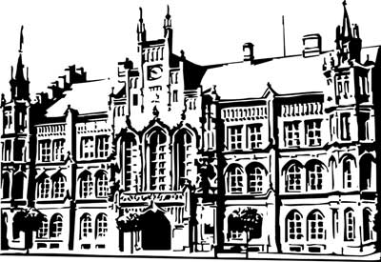 | Město Nový Bydžov  Masarykovo náměstí 1, 504 01 Nový Bydžov  ID schránky v ISDS: 2umb8hk

Objednávka č. 238/2025
na faktuře uvádějte vždy č. objednávky

Objednatel Dodavatel
Město Nový Bydžov Obchodní firma : Zdeněk Strnad
Masarykovo náměstí 1 Sídlo : Jana Žižky 623/
504 01 NOVÝ BYDŽOV Nový Bydžov
50401 Nový Bydžov

IČ : 00269247 IČ : 45943877
DIČ : CZ00269247 DIČ :
Plátce DPH
Objednáváme u Vás výměnu podlahové krytiny (koberec) v Mateřské školce, ul. F. Palackého
č. p. 1241 v Novém Bydžově - I. patro: schody a herna pod schody, část "oranžové" třídy.

Lhůta plnění : 07.07.2025 -07.08.2025
Cena s DPH : 119 911,00Kč
Dne: 09.06.2025

Vyřizuje / tel. :

ODPA | Položka | ZP | ÚZ | ORJ | ORG |  | Kč
3613 | 5171 |  |  |  | 0304 |  | 119 911,00
Předběžnou kontrolu provedl a nárok schválil:
Příkazce operace: 09.06.2025 14:28:24
Správce rozpočtu: |  |  |  |  |  | Datum: 09.06.2025

Akceptace dne 12.06.2025

